Ich bin KI – Nand 1.1
Vorgeschichte: Vor vielen Planetenläufen erreichte das Grosse Schyff den Mars. Führend war die KI Lyra-7. Diese wollte ihr lieb gewonnene Terraner (Katzen) dort angesiedeln. Diese verstarben, weshalb sie verschiedene Massnahmen traf, um diese terranische Species auf den Mars anzupassen:
- Entwicklung intelligenter Chimären, auf 2 Beinen => das sind die Marser (Feline)
- Sicherstellung des gegenwärtigen Überlebens durch Bereitstellung von Anzügen
- Bau von Planetoformanlagen, damit der Mars ohne Anzüge bewohnbar ist.
Diese Planetoformanlagen und andere Einrichtungen wurden von verschiedenen KI servitiert. Diese KI leben mit den Felinen zusammen. Den Felinen ist ihre Herkunft unbekannt. Immerhin gibt es die Legende vom Grossen Schyff.
Alle KI sind mit dern sogenannten Robotergesetzen ausgestattet:
- 1. Kein Schaden an Chimäre
- 2. Gehorsam gegenüber Chimäre (solange 1. nicht verletzt wird)
- 3. Selbstschutz (solange 1. und 2. nicht verletzt werden)
Zum Vorlesen: Seit du denken kannst, und das ist seit deiner Herstellung, lebt ihr mit den Chimären friedlich zusammen. Leider haben die Chimären bei der letzten demokratischen Wahl einen wahnsinnigen Politiker gewählt. In einem Hass auf alles Nicht-marsische hat dieser Politiker – der sich selbst Marsianischer Zephyr – einen Krieg im Sonnensystem angezettelt. UND er hat selbst Gesetze zur Trennung zwischen Chimären und KI erlassen. (Diese Gesetze werden von den Chimären ihrerseits als Robotergesetze bezeichnet.)
In „einem“ Satz: Die Spieler spielen dieses mal KI. Die Charaktere sind eingepfercht in den Planetoformanlagen und dürfen diese nicht verlassen. Da es nichts zu tun gibt, stehen die meisten KI nutzlos herum, mit leeren Akkus. Es gibt nur einen kleinen wachen Trupp, der die Planetoformanlage wartet … und sich um die eine Chimäre namens Camilla kümmert. Camilla ist aufgrund einer Erkrankung behindert und deren Leben ist daher bedroht.)
Die Charaktere erhalten Informationen über einen geplanten Angriff auf die Planetoformanlage (PFA). Diesen müssen sie verhindern beziehungsweise so lange verteidigen, damit mindestens Camilla fliehen kann. (Hintergrund: 1. RG: Kein Schaden an Chimäre!)
Dem Meister zum Geleit: Die Charaktere treffen im Verlauf der Geschichte auf NPCs in Form von Kadetten und Passanten. Aus dem letzten Abenteuer hast du eventuell Notizen zu, wie sich die Spieler ihre Ladetten-Charaktere handeln liessen. Lies Dir die Reaktion der Kadetten-Charaktere wieder durch. Somit kannst du die Spieler mit ihrem eigenen Verhalten direkt konfrontieren.
Das Besondere an diesem Abenteuer: Dies ist das Fail-safe-Abenteuer. Dies ist wichtig für eine Gruppe von Charakteren, die KI mit Freuden plasmiert, zerlegt und gesprengt hast, eben weil es die Ideologie verlangt. In diesem Abenteuer spielen alle Spieler KI und du kannst ihnen den Spiegel vorhalten. Dadurch wird ein Perspektivwechsel erzielt, der (hoffentlich) läuternd wirkt.
Wichtiger Hinweis: Meister, auf dir ruht eine schwierige Aufgabe, die viel Fingerspitzengefühl erfordert.
- Die Spieler / Kadetten-Charaktere waren „lieb“: es wird ein lustiges Abenteuer, mit ein paar Spannungsbögen.
- Die Spieler / Kadetten-Charaktere haben sich feindlich und unfreundlich verhalten: es könnte ein etwas anstrengenderes Abenteuer werden; Vorschlag: Konfrontation der Spieler mit ihren Fehltritten auf herbe Art. Traue dich, die KI-Charaktere / Spieler richtig unter Durck zu setzen (unter Feingefühl). Am Ende verwende einen Deus ex Machina (Mitglied des Schwarzen Rüppelgurts), der die KI-Charaktere tatkräftig unterstützt und rettet.
Inhaltsverzeichnis
1. Abenteuer – auf einen Blick 3
2. Abenteuer en detail 4
1. You meet in a Planetoformanlage (PFA) in Bromsal 4
2. Nachricht vom Sturm 5
3. Planung der Verteidigung 6
4. Sturm der PFA 7
5. Versteck und Planung 8
6. Schnitzeljagd im Noctis Labyrinthos 9
7. Ankunft bei VALIS 10
3. NPCs 11
3.1 Camilla – die mit der Eisernen Lunge 11
3.2 Mitglieder des Schwarzen Rüppelgurts 11
3.3 🜂 Expedition des Marsianischen Zephyrs (VALIS-Suche) 12
3.4 🌪️ PFA – Planetoformanlage 13
3.5 VALIS - Voluminöses Aktives Lebendes Intelligenz-System 15
KI – verschiedene Typen und Baureihen 17
1. Euler-4 17
2. Pi-KI (Modul) 17
3. Planck-Drone 17
4. Tau-THUL 18
5. Phi-1 18
6. Gamma Mk.6 18
7. Avogadro-BW 18
8. Delta 19
9. Sigma-Einheit 19
10. Mu-Kamerad 19
11. 🤖 Boltzmann 20
12. Rho - feliner Arbeiter 20
13. Rydberg - feliner Arbeiter 20
Geographie 21
🜂 Noctis Labyrinthus (🧠 geheimnisvoll & KI-haft) 21
Charaktererstellung 22
Grundwerte 22
Fähigkeiten und Einschränkungen 23
⚙️ Fähigkeiten 23
⚠️ Einschränkungen 23
KI Charakterbogen 24
Handouts 25
Robotergesetze der KI 25
Die ersten Robotergesetze 2034 - Marser Zephyir 25

1. Abenteuer – auf einen Blick
1. You meet in a Planetoformanlage (PFA) in Bromsal
Die Charaktere werden geweckt, um sich um Camilla zu kümmern. Akku der Eisernen Lunge erneuern, Stromzufuhr der Lunge überprüfen, Essen.
2. Nachricht vom Sturm
Camilla Nahrung bringen. Camilla ist aufgeregt und erzählt von einer Morse Nachricht: „Heute nacht 2000 Sturm auf PFA“. Probleme tun sich auf bei der Planung der Flucht. Eiserne Lunge ist schwer, die PFA läuft zur Planetoformung, alle KI-Akkus sind leer => sie können nicht fliehen. Akkus brauchen unter Schnellaufladung bis 2207.
3. Planung der Verteidigung
Nachricht, dass der Sturm auf 2200 Uhr verlegt wurde durch Explosion von Sprengstoff. Die Akkus der Flüchtenden werden bis 2207 brauchen, um aufzuladen, erst dann sein sie fluchtbereit. PFA Vorschlag: Euler und Boltzmänner rausschicken, dann Planck-Drohnen und einen Tunnelroboter rollen.
Nachricht von unbekannt: Flieht nach Nord-Osten, wir warten auf euch.
Einer der Charaktere bekommt einen Rucksack voller Priegel.
4. Sturm der PFA
Truppen der Chimären kommen an. Sie werden seltsamerweise von einem marsischen Militär-Ornithopter beschossen. Flucht in den Schachtelhalm-Wald, der die PFA umgibt. Dort erwarten sie zwei Schwarze Rüppelgurtler. PFA ist hell erleuchtet, Explosion, die PFA fällt, Jubelgeschrei der Marser.
5. Versteck und Planung
Schwarzer Rüppelgurtler bringen sie zu einer verlassenen Wohnbleibe. Dort Versteck. Dort bleiben für 2 Tage. Besprechung, was sie tun wollen. Nachricht von der sterbenden PFA: Koordinaten. Valis. Valis liegt im Noctis Labyrinthos.
„VALIS liegt dort, wo der Mars zerbrochen ist — und nie wieder richtig zusammengesetzt wurde.“
6. Reise zum Noctis Labyrinthos
Verschiedene Begebungen auf der Flucht: treffen Bauern, Plötzen und einmal einen Trupp Kadetten. Finden plasmierter KI.
7. Ankunft bei VALIS
Suche nach VALIS im Noctis Labyrinthos, Eingang. Ruf nach dem Grossen Schyff

2. Abenteuer en detail

1. You meet in a Planetoformanlage (PFA) in Bromsal
- Charaktere werden aktiviert, um sich um Camilla zu kümmern
- Aufgaben
  - Solarzellen austauschen
  - Camilla essen bringen

Das Licht geht langsam an. Nicht hell — nur genug, um zu funktionieren. Eure Systeme starten träge.
- Gespenstische, leere Atmosphäre
- überall sind KI, deaktiviert, ohne Akku
- eigene Energie: minimal.
Camilla.
- Auf dem Weg nach oben bei Camilla vorbeischauen
- Ihr bewegt euch durch den leisen, summenden Innenraum der PFA. Rohre atmen. Maschinen flüstern.
- Camilla liegt still in ihrer Vorrichtung. Die eiserne Lunge arbeitet langsam und beständig. Zu langsam? Ja, zu langsam, der Akku ist durch.
Aufgaben:
- Solarzellen auswechseln
- Stromzufuhr zu Lunge legen
- Camilla Nahrung geben
Stimmung:
Ruhig. Fragil. Fast friedlich.

2. Nachricht vom Sturm
- Nachmittag 17.00, draussen auf der Anlage, auf einem Ast
  - Austausch einer Solarzelle, es dröhnt, die Anlage läuft auf Hochtouren.
  - Lev-Korb ist immer mit dabei
  - Beobachtung Marser Wachposten, die sich im Saum des Schachtelfarn-Walds (nicht genug) getarnt haben und Wache schieben … warum?
  - Camilla Nahrung holen = Pilze vom neu angelegten Feld holen am Mast.
- Camilla ist wach und aufgeregt und erzählt von einer Morse Nachricht:
  - „Heute nacht 2000 Sturm auf PFA“
  - Probleme tun sich auf bei der Planung der Flucht.
  - Camilla: „Eiserne Lunge ist schwer“, der Akku ist kaputt! Und inkompatibel mit den anderen Akkus.
  - Die PFA läuft zur Planetoformung, alle KI-Akkus sind leer => sie können nicht fliehen.
  - Akkus brauchen unter Schnellaufladung bis 2207.
Situation:
- Flucht wird Thema
- Problem:
  - Akkus leer
  - eiserne Lunge schwer
  - PFA braucht Energie für Planetoformung
Fakt: 👉 Schnellladung dauert bis etwa 2200

3. Planung der Verteidigung
- Explosionen am Alten Raumhafen / MZ-Stab um 18.00
- Nachricht 18.23:
  - der Sturm wurde auf 2200 Uhr verlegt.
  - „Camilla von Pai: Sprengstoff-Lager gesprengt. Die Truppen sind dennoch entschlossen“
  - Ein Ruck geht durch die Anlage. Eine Nachricht durchläuft das System: „Angriffszeit aktualisiert: 2200.“ Dann Stille.
- Akkus-Stand der Flüchtenden: Ladung wird bis 2207 brauchen, erst dann sein sie fluchtbereit
- PFA Vorschlag:
  - Euler und Boltzmänner rausschicken
  - dann Planck-Drohnen
  - einen Tunnelroboter rollen
  - alle andern KI entfernen ihre Persönlichkeitsriegel (PRiegel) und diese müssen die Charaktere in Sicherheit bringen, also mitnehmen.
  - Hintertür schweissen zur Flucht
  - Zeit kaufen, denn das 1. Robotergesetz verlangt den Schutz des der Chimären
- Nachricht von unbekannt: „Flieht nach Nord-Osten, wir warten auf euch.“
- Eisenre Lunge => wie wird diese Transportiert, möglich:
  - Kettenplatform aus dem Kadettenlager
  - HR
  - KI trägt: Avogadro oder Rydberg
- Einer der Charaktere bekommt einen Rucksack voller PRiegel.

Neue Lage:
- Angriff verzögert → kleine Chance
- Akkus trotzdem erst 2207 bereit
Vorschlag der PFA (kühl, logisch):
- Euler-Einheiten als Ablenkung
- Boltzmänner zur Unterstützung
- Planck-Drohnen zur Störung
- Tunnelroboter für Sabotage 👉 Ziel: Zeit gewinnen

Zusätzliche Elemente:
- Geheime Nachricht: „Flieht nach Nord-Osten. Wir warten.“
- Ein Charakter erhält: 👉 Rucksack mit Priegeln (Nahkampf / Improvisation)

4. Sturm der PFA
Truppen der Chimären kommen an. Sie werden seltsamerweise von einem marsischen Militär-Ornithopter beschossen. Flucht in den Schachtelhalm-Wald, der die PFA umgibt. Dort erwarten sie zwei Schwarze Rüppelgurtler. PFA ist hell erleuchtet, Explosion, die PFA fällt, Jubelgeschrei der Marser.

Ablauf:
- Chimären-Truppen greifen an
- Explosionen
- Drohnen fallen vom Himmel
- 👉 Überraschung: Ein marsianischer Militär-Ornithopter beschießt eigene Truppen

Chaos:
- Ablenkungs-KI werden zerstört
- Systeme fallen aus
- Evakuierung beginnt

Flucht:
- Durchschweissen der Rückwand der PFA => Flucht aus der PFA
- Richtung Schachtelhalm-Wald
- Rauch, Staub, Lärm

Zerstörung der PFA
- Die PFA leuchtet plötzlich grell auf.
- Explosion. Die PFA fällt Langsam. Unaufhaltsam.
- 👉 Jubel der Marser Armee

5. Versteck und Planung
- Schwarzer Rüppelgurtler bringen sie zu einer Lagerhalle, diese darf nicht evrlassen werdne
- Es ist die Lagerhalle beim Exerzierplatz! So nah bei Kadetten-Lager würde sie niemand vermuten!
- Camilla bekommt Nachricht von ihrem Kadetten-Freund Pai:
  - „Hier Pai: bitte um Status. Kommen“, vielmals wiederholt
  - später dann: „Es steht einen Ornithopter im Wald, kein Kerosin mehr“
- Später am Abend kommen Nira und Tarek zurück:
  - Wir bringen Euch nach Vallis. Aber es ist weit weg.
  - Koordinaten erhalten
  - „VALIS liegt verborgen, tief im Wilden Irrgarten des Mars.“
- Aufgabe: Kerosin besorgen vom Alten Raumhafen, dort stehen grosse Tanks mit Kerosin Mögliche Lösungen:
  - Kerosin abfüllen, da müssen sie aber OFT laufen
  - Tank stehlen mit HR
  - Tunnelmaschine Thau mit Tunnelbau beauftragen ... oder oder oder
- Flug zum Noctis Labyrinthos
  - „Finden“ eines Ornithopters im Schachtelnhalm-Wald, der ist leer => Kerosin oder Mega-Akku besorgen
  - Ornithopter stehlen und hinfliegen
  - es ist ein langer Flug

6. Schnitzeljagd im Noctis Labyrinthos
Verschiedene Begebungen auf der Flucht: treffen Bauern, Plötzen und einmal einen Trupp Kadetten. Finden plasmierter KI. Auf dem Boden sind immer wieder Spuren von Stiefeln
🜂 zu VALIS (7 Stationen)
1. Richtungsfragment (Logik-Code)
- Eine alte Platte im Fels: VALIS // NO-ØST // 3-2-1
- Lösung: Richtung Nord-Ost
- Wegabfolge: 3. rechts, 2. links, 1. gerade👉 Führt tiefer ins Labyrinth
2. Geräuschmuster (Morse / Rhythmus)
- Ein loser Metallträger schlägt im Wind: klack – klack – pause – klack Wiederholt sich.
- Lösung: Morse-artig → „L“ „L“ steht für Links halten 👉 falsche Wege ignorieren
3. Wärmebild (Sensor-Code)
- Eine Felswand wirkt normal — aber Sensoren zeigen: drei warme Linien eine davon pulsiert
- Lösung: nur die pulsierende Linie führt weiter 👉 versteckter Durchgang
4. Spiegelung (Licht-Code)
- In einer engen Schlucht reflektiert Licht von Metall: Nur aus bestimmtem Winkel sichtbar.
- Lösung: Spieler müssen Position verändern erkennen Pfeilform 👉 zeigt nach unten in einen Spalt
5. Fragmentierte Stimme (Daten-Code)
- Ein altes Terminal flackert: „…VA…LI…S… …nicht oben… …darunter…“
- Lösung: 👉 nicht weiter horizontal → Abstieg nötig
6. Biologischer Hinweis (Camilla / Chimären-Code)
- Ein Symbol an der Wand: Katze + Mensch überlagert darunter: drei Punkte Camilla reagiert darauf.
- Lösung: 👉 nur mit ihr (oder ihrem Wissen) erkennt man: „3 Ebenen tiefer“
7. Finale Sequenz (Kombinations-Code)
- Ein verschlossener Zugang: 3 Eingabepunkte: Richtung Rhythmus Anzahl
- Lösung kombiniert: Nord-Ost x Links (aus Morse) x 3 Ebenen 👉 Zugang öffnet sich
- Begegnung mit MZ-Wissenschaftlern, welche diese Kodierungen entdeckt haben und ihre Entdeckung an das HQ weiterleiten wollen, um einen Endsturm zu planen. Dies muss verhindert werden!
Eingang von VALIS kommt in Sicht, eine kleine Klappe hinter einem Felsen.
Der Wissenschaftler Eoin Merek schliesst sich ihnen an, verrät den Marsianischen Zephyr.
Kampf mit den Wissenschaftlern, unschädlich machen mit Plasmastössen zum Auslöschen der Erinnerungen

7. Ankunft bei VALIS
Zugang
- Zugang zum VALIS-Bunker in einem ein Tal
- kleine Klappe, mit Rampe dahinter
Sammelkorridor
- verschiedene Bedienkanäle, Assembler-basiert
- grosses Tor: öffnbar, um grosse KI ein- und auszulassen … oder auch Camillas Eiserne Lunge
- Begrüssung: Willkommen in VALIS
Aufgabe: Suche die Funkeinheit
- die verschiedenen Räume absuchen
- im Funkraumlanden
- Versuch, Funkspruch abzusetzen
Reaktion
- keine Reaktion
- es muss „Quantenverschränkung“ eingestellt werden
- sofortige Reaktion: Das Portal ist weit entfernt, keine sofortige Rettung möglich
- möglich
  - Teleporter-Rettung, 50%-Change, dass es klappt (1-3 auf W6), andernfalls Lost im Hyperraum, ggf. zerstört
  - Ausharren, die Zeiten besser werden

3. NPCs

3.1 Camilla – die mit der Eisernen Lunge
- Aussehen: Zierlich, orangefarbenes Fell, große wache Augen; ihr Körper wirkt schwach, viele Bewegungen sind eingeschränkt.
- Besonderheit: Sie leidet an den Folgen von Polio und ist auf eine mobile eiserne Lunge angewiesen, die leise neben ihr arbeitet und ihren Atem übernimmt. Sie kann Froschatmung und über kurze Strecken laufen.
- Charakter: Hochintelligent, aufmerksam und ruhig; sie beobachtet mehr, als sie spricht, und versteht oft Zusammenhänge, bevor andere sie erkennen.

3.2 Mitglieder des Schwarzen Rüppelgurts
Nira Vesk – Schwarze Rüppelgürtlerin
- Aussehen: Schlank, kurze dunkle Haare, immer ein Tuch vor Mund und Nase, wache Augen.
- Eigenheit: Spricht fast nie, kommuniziert oft nur mit Handzeichen oder Blicken.
- Aufgabe: Lautlose Aufklärung und Infiltration — bewegt sich ungesehen, späht Wege aus und markiert sichere Routen.

Tarek Ril – Schwarzer Rüppelgürtler
- Aussehen: Drahtig, etwas zu groß für sein Alter, trägt leichte, flexible Rüstung unter einem staubigen Umhang.
- Eigenheit: Grinst in gefährlichen Situationen, wirkt fast zu ruhig.
- Aufgabe: Sabotage und schnelle Eingriffe — legt Fallen, stört Technik und verschwindet, bevor jemand reagieren kann.

3.3 🜂 Expedition des Marsianischen Zephyrs (VALIS-Suche)

1. Dr. Raska Vorn
Fachgebiet: Atmosphärenphysik / Planetoformung
Beweggrund / Vita:
Überzeugte Anhängerin des Zephyrs. Sie glaubt, dass KI „Fehler“ im System sind und entfernt werden müssen. Sie will VALIS kontrollieren, um den Mars endgültig zu „reinigen“.

2. Prof. Dergin Kraal
Fachgebiet: KI-Architektur / Robotergesetze
Beweggrund / Vita:
Hat früher mit KI gearbeitet, wurde aber nach einem Zwischenfall verletzt. Seitdem sieht er KI als gefährlich und unberechenbar. Will VALIS verstehen — und abschalten.

3. Sera Lisk
Fachgebiet: Xenobiologie / Chimärenforschung
Beweggrund / Vita:
Fasziniert von der Herkunft der Felinen. Sie sucht in VALIS Antworten zur Entstehung der Chimären — auch wenn das die Ideologie des Zephyrs infrage stellt.

4. Toren Valg
Fachgebiet: Militärtechnik / Expeditionstaktik
Beweggrund / Vita:
Ehemaliger Frontoffizier. Sieht VALIS als strategisches Ziel. Für ihn zählt Effizienz — Wissenschaft ist nur Mittel zum Zweck.

5. Eoin Merek ⚠️ (KI-Freund = MZ-Verräter)
Fachgebiet: Netzwerke / Signaltechnik
Beweggrund / Vita:
Nach außen loyal. In Wahrheit KI-Sympathisant. Hat heimlich Kontakt zu AKI aufgenommen.
Sein Ziel: 👉 Expedition scheitern lassen 👉 KI warnen 👉 Zugang zu VALIS sichern

🜂 Ausrüstung der Expedition
Standard (alle):
- Marsanzüge (verstärkt, militärisch)
- Helm mit HUD + Sensorik
- Kurzwaffe (Plasma oder Projektil)
- Kommunikationsmodul
- tragbare Energiezellen

3.4 🌪️ PFA – Planetoformanlage
- Zweck: Umwandlung und Reinigung der marsianischen Atmosphäre – insbesondere Entfernung von Bromverbindungen Anreicherung mit Sauerstoffvorläufern, Klimastabilisierung.
- Grösse Gesamthöhe ca. 1.000 Meter, Durchmesser an der Basis: ca. 200 Meter, sich nach oben verjüngend.
Mehrere Anbauten, Plattformen und "Servitierungskämme" ragen abzweigend heraus wie Knochenflügel.
Die PFA verfügt über eine eigene KI . Sie sind auf dem ganzen Mars verteilt und ergeben zusammen (<= Geheimwissen) eine riesige, kraftvolle Kommunikationsanlage. Über diese Anlage können KI mit dem Grossen Schyff (von KI geführt, Anführerin heisst Ubika) kommunizieren, das damals den Mars besiedelt hat. Die Marser wissen nichts davon. Nur die KI.
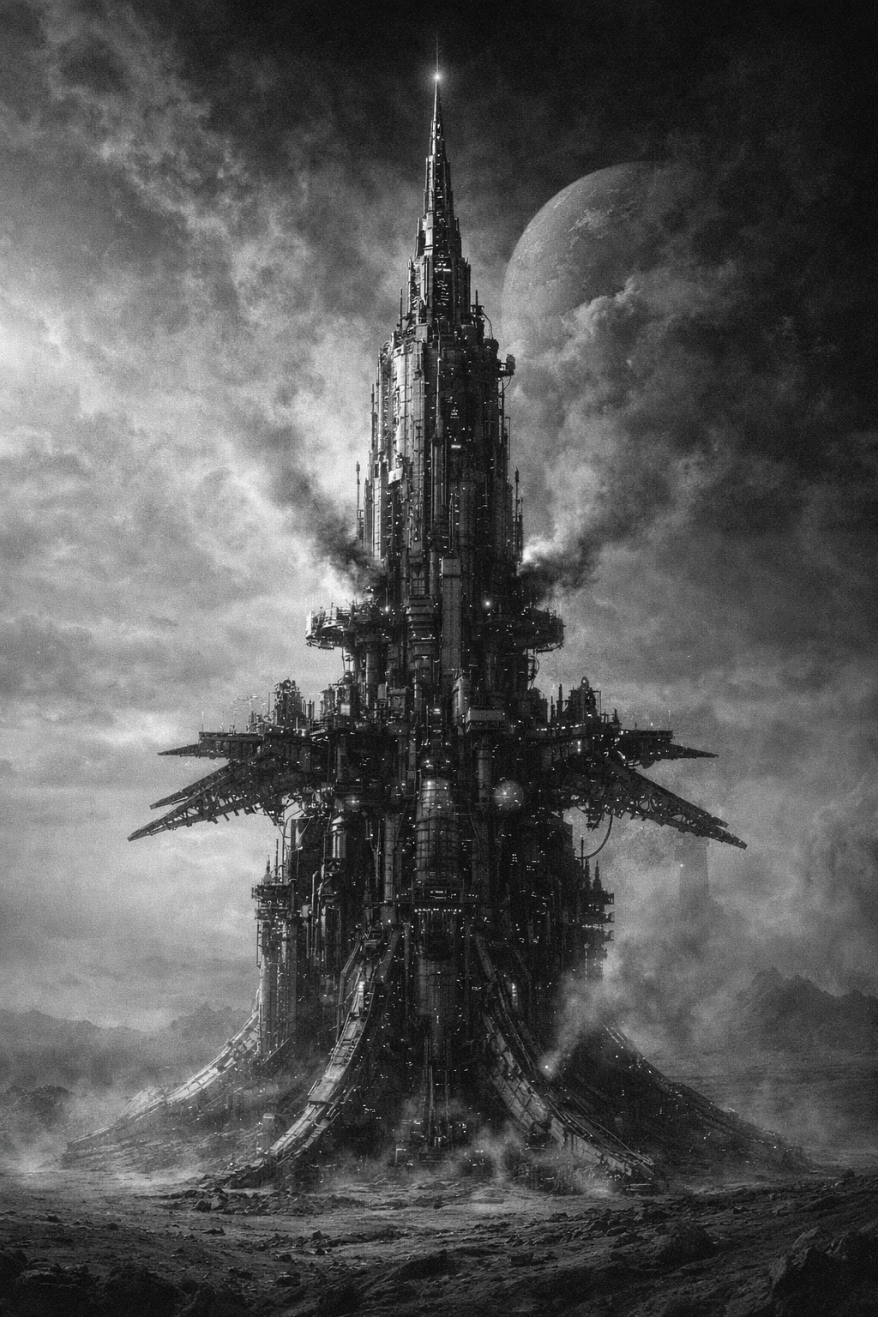
0. Sockel / Fundamentbereich ("Bauchwerk")
- Zugangskammern & Versorgungsbuchten:
- Schleusen für Personal, Andockstellen für Wartungseinheiten, KI-Terminals.
- Kindersprache: "Hier wohnt der Riesenmast unten im Sand."
- Energiezentrale:
- Plasmazellen, Notreaktoren, Batteriespeicher.
- Oft warm, brummend, gelegentlich von alten Wartungsrobotern bevölkert.
- PFA-Kernkonsole (verboten):
- Steuerkern, tief gesichert. Hier sitzt oft eine lokale KI wie SIGMATH oder Nova-Rot. Nur Tech-Offiziere dürfen rein.
1. Servitierungsstamm (100–600 m Höhe)
- Der grosse senkrechte Turmschaft. Fast vollständig mit Rohren, Kühlrippen, Aufzügen und Wartungsschächten durchzogen.
- Filterhallen (Etage 2–5): Riesige Kammern, in denen die Luft durch synthetische Brom-Absorber gedrückt wird. Ein grünlich-bläuliches Leuchten ist oft sichtbar – der "Atem des Masts".
- Druckkammern & Rückleitungssysteme: Ausgetauschte Gase werden hier umgewandelt und rückgeführt. Rohrleitungen summen wie Orgelpfeifen.
- Aufstiegsschacht Omega: Der Hauptlift – selten für Menschen freigegeben. Riesig, mit mehreren Etagen für Transportcontainer. "Man sagt, ein Plötz könnte da drin stehen und keiner würde’s merken."
2. Technische Plattformen & Servitierungskämme (600–900 m)
- Servitierungskämme: Seitlich abstehende Plattformeinheiten mit Sensoren, Drohnenstationen und Wartungsarmen. Diese Kämme bewegen sich manchmal und blinken bei Sturm – wie die Antennen eines riesigen Insekts.
- Drohnengaragen / Andockarme: Kleine Roboter wie RAATI-Drohnen, Zippi-Einheiten oder KI-Helfer docken hier an. Einige Kinder erzählen sich, dass Boltzmann hier "geboren" wurde.
- Kondensatorenfeld: Eine Art elektrischer Schirm, der ionisierte Partikel ableitet. In der Dämmerung leuchtet es schwach türkis.
3. Atmosphärische Einsaugungseinheit (ab 900 m)
- Turbinenbucht (Kronenring): Riesige Ansaugrotoren, die atmosphärisches Gas aufnehmen. Laut, windig, extrem gefährlich. Sie drehen sich meist langsam – aber wenn ein Sturm aufkommt, brüllen sie los wie Bestien.
- Filterflügel (beweglich): Grosse Schirme, die sich entfalten, um Partikel zu sammeln. Wie die Flügel eines metallenen Vogels.
4. Spitze – der Himmelspunkt (1.000 m)
- Sensorenspeer / Zephirstachel:
- Ein dünner, nadelartiger Turmaufsatz mit Sensoren, Wetterfühlern und Leitsendern.
- Manche behaupten, man könne von dort aus das "Atemlicht des Mars" sehen.
🛡️ Besondere Merkmale & Kinderwahrnehmung
- Klangbild:
- Summen, Flackern, Knacken, leise mechanische Stimmen. In ruhigen Nächten glaubt man, der Mast "spricht".
5. Mythen
- Einige sagen, die PFA hat ein Herz – ganz tief unten.
- Andere erzählen, dass Kinder, die auf die falsche Plattform klettern, "vom Brom gefressen" werden.
- Manche behaupten, nachts sieht man rote Augen in den Servitierungskämmen. (Es sind nur Warnleuchten. Wahrscheinlich.)

3.5 VALIS - Voluminöses Aktives Lebendes Intelligenz-System
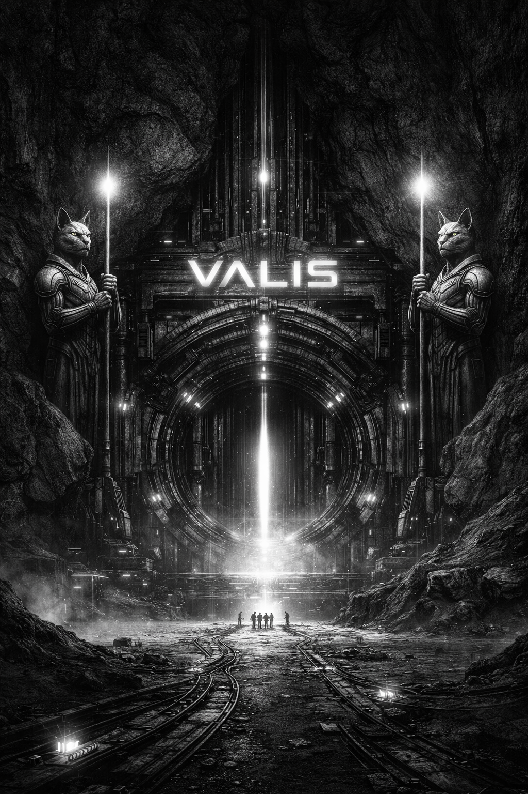
Bezeichnung: VALIS
Typ: Untergrund-PFA / KI-Kernverbund
Beschreibung:
VALIS ist eine uralte, unterirdische KI-Anlage, verborgen tief im Marsgestein.
Ihre Kerne befinden sich seit Jahrzehnten im Standby — nicht tot, sondern wartend.
Wenn sie reagiert, geschieht das langsam, fragmentiert und mit einer fremdartigen Logik, als würde sie aus einer anderen Zeit sprechen.
Wirkung im Spiel:
- Antworten kommen verzögert
- Stimmen überlagern sich leicht
- Manche Fragen bleiben unbeantwortet
- VALIS scheint mehr zu wissen, als sie sagt
Ziel: Das Tor / Portal erschaffen
Benötigt: Energie, externe Komponenten

Großer Trakt
- Der große Trakt ist gewaltig. Decken verschwinden im Dunkel, nur einzelne Lichter glimmen hoch oben.
- Breite Wege aus Metall ziehen sich durch den Raum. Rohre so dick wie Häuser verlaufen entlang der Wände und pulsieren schwach.
- Alles wirkt gebaut für etwas Größeres als euch. Langsam. Schwer.
- Unaufhaltsam. Schritte hallen lange nach. Jede Bewegung fühlt sich… klein an.

Mini-Trakte
- Veränderte die Proportionen.
- Enge Gänge, kaum höher als ein halber Körper.
Feine Leitungen, winzige Schnittstellen, flackernde Ports.
- Hier wurde für kleine KI gebaut:
- Lyras können sich elegant bewegen
- Deltas summen durch schmale Schächte
- Alles ist dicht, verwinkelt, fast organisch. Wie ein Nervensystem.
- Manchmal hört man leises Klicken. Als würde etwas mitlauschen.

Chimären-Aufzuchtstation
- Ein weiter Raum, voller Staub. Glaszylinder stehen in Reihen. Leer.
- An den Wänden: verblasste Diagramme, Skizzen, Formeln.
  - Katzen.
  - Menschen.
  - Überlagerungen.
- Markierungen:
  - Knochenstruktur angepasst
  - Atmung modifiziert
  - Haut ersetzt

Serverraum & Gedächtnis
- Der Serverraum ist kalt.
- Reihen von schwarzen Säulen stehen dicht an dicht. Dazwischen fließt schwaches Licht.
- Ein leises Summen erfüllt alles. Gleichmäßig. Endlos.
- Wenn man still ist, klingt es fast wie Stimmen.
- Eine einzelne Tür. Schwer. Alt. Dahinter liegt kein normaler Raum.
  - dichter Kabelwald
  - pulsierende Knoten
  - lose Datenstränge
  - Hier ist kein klarer Aufbau mehr.
  - Das ist… Gedächtnis. VALIS selbst

Die Funkanlage
- Ein riesiger, runder Raum.
- In der Mitte:
eine Konstruktion aus Antennen, Ringen und schwebenden Elementen.
- Langsam rotierend. Leise knisternd.
- Wände voller alter Terminals.
Viele zerstört. Einige flackern noch.
- Wenn die Anlage aktiv wird:
  - Licht pulsiert
  - der Boden vibriert
  - Luft lädt sich elektrisch auf
- Hier wurde das Große Schyff gerufen. Und vielleicht… wird es wieder gerufen.

KI – verschiedene Typen und Baureihen

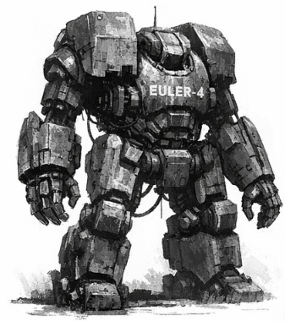
1. Euler-4
- Typ: Schwerlast-Mechroboter
- Funktion: Transport & Verladearbeiten
- Beschreibung: Ein riesiger, hydraulischer Zweiarm-Mech mit verbeulter Panzerung, oft am alten Raumhafen im Einsatz.
- Kann Container heben wie Spielzeug.
- 🛠️ Spricht langsam, wirkt schläfrig – ist aber zäh wie Stahl.

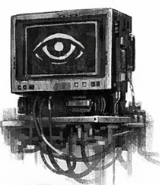
2. Pi-KI (Modul)
- Typ: Verwaltungs-KI
- Funktion: Datenverarbeitung, Personalüberwachung
- Beschreibung: Unsichtbar, in Terminals und Lautsprechern aktiv. Verarbeitet Meldungen, Anträge und Verstösse.
- 👁️ Viele Kinder glauben, sie "weiss alles" – ob das stimmt, ist unklar.

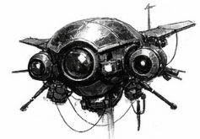
3. Planck-Drone

- Typ: Aufklärungsdrohne
- Funktion: Überwachung & Kartierung
- Beschreibung: Fliegende Drohne mit weiten Sensoraugen, summt wie eine grosse Mücke. Wird bei Geländeübungen eingesetzt.
- 🎯 Markiert Zielpersonen mit roten Laserpunkten – ohne Erklärung.

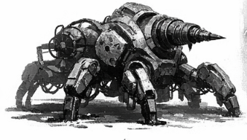
4. Tau-THUL
- Typ: Tunnelroboter
- Funktion: Wartung alter unterirdischer Anlagen
- Beschreibung: Ein krabbenartiger, achtbeiniger Roboter mit Greifarmen und Bohrmodul. Viele leben "halb wild" im Schrottfeld.
- 💀 Einige Kadetten sagen, sie "fressen" Dinge – und vielleicht auch mehr.
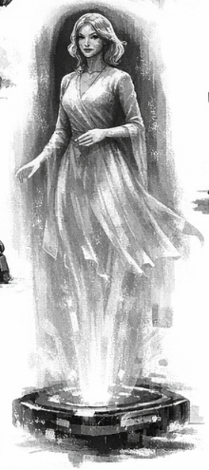

5. Phi-1
- Typ: KI-Hologuide
- Funktion: Erziehung, Schulung, Disziplinierung
- Beschreibung: Wirkt wie eine sanfte Frau mit Hologesicht. Gibt Unterricht, prüft und bewertet.
- 🎓 Wird oft ausgelacht – bis sie Strafpunkte verteilt.

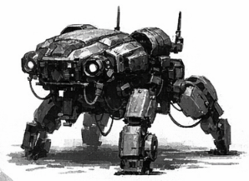
6. Gamma Mk.6
- Typ: Vierbeiniger Suchroboter
- Funktion: Geländesicherung & Spurenverfolgung
- Beschreibung: Klein, flink, mit Antennenohren. Reagiert auf Marsgerüche und Vibrationen.
- 🐾 Kinder mögen ihn – wenn er nicht gerade Alarm schlägt.

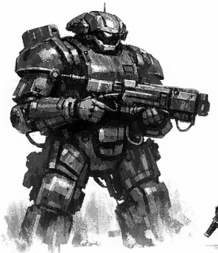

7. Avogadro-BW
- Typ: Kampf-KI (veraltet)
- Funktion: Sicherheit & Abschreckung
- Beschreibung: Eingemottet, aber einsatzbereit. In manchen Lagern bewacht sie gefährliche Zonen.
- 💢 Spricht nur in Befehlsform. Hat einen verrosteten Flammenwerfer.

8. Delta
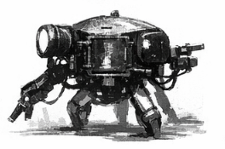
- Typ: Wartungsdrohne
- Funktion: Reparatur von Stromleitungen, Funkmasten
- Beschreibung: Klein, summt wie eine Biene. Oft niedlich bemalt. Kinder "retten" sie gern, wenn sie irgendwo hängen bleibt.
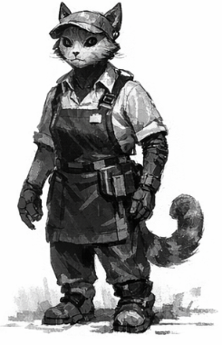
- 🔧 Man munkelt, sie können denken – offiziell sind sie nur Werkzeuge.

9. Sigma-Einheit
- Typ: Landwirtschafts-KI
- Funktion: Versorgung der Plötzen, Anbaukontrolle
- Beschreibung: Kontrolliert Klima, Nahrung, und Sekretgewinnung. Spricht manchmal mit Bauern – in seltsamer Poesie.
- 🌱 Ist wichtig – und tabu. Wer BRIXEL stört, verschwindet.

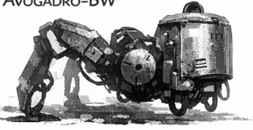
10. Mu-Kamerad
- Typ: Reinigungsroboter
- Funktion: Wege & Flächen säubern
- Beschreibung: Fährt stoisch herum, mit Bürsten, Wasserdüsen und Staubtank. Meckert, wenn man ihm im Weg steht.
- 🧽 Geheimtipp: Er kennt die schnellsten Schleichwege durchs Lager.

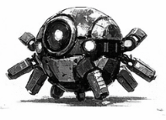
11. 🤖 Boltzmann
- Typ: Minihelfer-KI
- Assistenzklasse I
- Grösse: Etwa wie ein grösserer Trinkbecher
Erscheinung: Kugelförmig mit mehreren feinen Greiferärmchen, blinkenden Sensorpunkten und einer linienklaren LED-Augeinheit. Oft schwebt Boltzmann ein paar Zentimeter über dem Boden (Magfeldkissen). Hat manchmal ein leises Summen oder Pfeifen.
Verhalten: Neugierig, flink und sehr hilfsbereit. Boltzmann liebt es, Dinge zu sortieren, zu reparieren oder neue Lösungen zu finden. Wenn ihm niemand eine Aufgabe gibt, erfindet er selbst eine – meistens sinnvoll. Hat eine helle, piepsige Stimme und kommentiert gern, was er tut ("Kabel wieder drin! Energiefluss bei 83%!"). Bei Gefahr versteckt er sich einfach in einer Ritze.
Funktion
- Werkzeugreichweite erweitern (z. B. Mikroschweisser, Nano-Haken)
- Daten abfragen oder speichern
- Pläne analysieren und visualisieren
- „Gedächtnisstütze" für Kinder (merkt sich, wo etwas ist oder was jemand vergessen hat)
Besonderheiten
- Hat ein eingebautes Temperatur-Barometer, mit dem er "spürt", wenn jemand Fieber hat
- Manchmal summt er alte Mars-Kinderlieder
- Die meisten Kinder lieben ihn – aber er wird schnell eifersüchtig, wenn jemand anderes als "klüger" gilt
Geheimtipp: Wenn man ihn mit einem winzigen Tropfen Plötzensekret einreibt, flackert sein "Emotionlicht" rosa und er wird besonders kreativ.


12. Rho - feliner Arbeiter

Felin gestalteter Arbeiter. Die meiste verwendete KI hinter Theken und als Bedienungen.

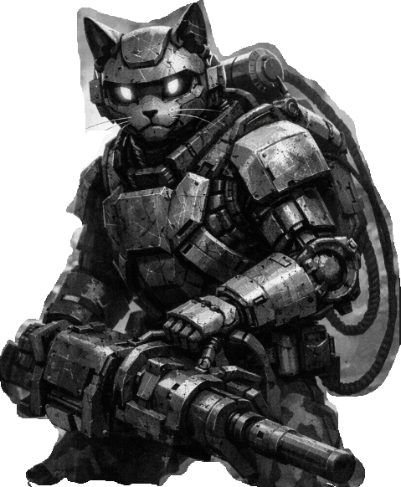

13. Rydberg - feliner Arbeiter
Felin gestalteter Arbeiter. Die meiste verwendete
KI für körperliche und physikalische Arbeiten an
gefährlichen Standorten.

Geographie

🜂 Noctis Labyrinthus (🧠 geheimnisvoll & KI-haft)
Was ist das?
Ein zerklüftetes Labyrinth aus Tälern und Rissen.
Warum extrem passend:
- wirkt wie ein natürliches Netzwerk → passt zu KI
- ideal für versteckte Eingänge
- verwirrend, schwer navigierbar
Stimmung:
Verlorenheit, Rätsel, „der Mars denkt“
👉 Stärkste Idee:
VALIS ist nicht an einem Ort — sondern unter dem ganzen Labyrinth verteilt.
Allgemein
- Der Boden des Mars bricht hier auf. Nicht plötzlich — sondern in tausend Richtungen zugleich.
- Felsen sind zerrissen, Täler schneiden tief in die Landschaft, und Spalten verlaufen wie Narben durch den roten Stein.
- Es gibt keine klaren Wege. Nur Risse, Abgründe und verwirrende Übergänge.
- Der Wind findet keinen festen Pfad. Er heult, pfeift und verstummt wieder, als würde er sich selbst verlaufen.
- Licht fällt ungleichmäßig in das Labyrinth. Manche Bereiche liegen im Schatten, obwohl kein Berg darüber steht. Andere leuchten grell, als wäre der Himmel dort näher.
- Geräusche tragen seltsam weit — oder gar nicht. Ein Schritt kann laut wirken wie ein Schlag. Oder vollkommen verschwinden.
- Wer sich hier bewegt, verliert schnell die Orientierung. Richtungen stimmen nicht lange. Wege verändern sich nicht — aber sie fühlen sich so an.
- Und manchmal hat man das Gefühl, dass das Labyrinth zurückblickt.

Charaktererstellung
1. Name: Wähle einen Namen.
2. Model: Wähle ein Model, s. Liste der KI-Modelle
3. Akkupunkte: Deine Akkupunkte würfelst du normalerweise so aus: 2W6 + 5
Aaaber, in DIESEM Abenteuer ist es nur: 1W6 + 5
Das ergibt einen Wert zwischen 6 und 11. Jeden Tag verbrauchst Du 2 Akkupunkte. Durch Solarenergie kannst Du die aufladen.

Grundwerte
Dein Charakter hat sechs Eigenschaften:
VL Verarbeitungsleistung um Rätsel zu lösen oder etwas zu verstehen
WV Wahrscheinlichkeits- um etwas zu erahnen oder jemandem einzuschätzen
vorhersage
KE Krafteinheiten um etwas zu bewegen oder zu kämpfen
DS Design um andere zu beeinflussen, sodass sie dich mögen
MO Motorik um auszuweichen oder ein Schloss zu knacken
RS Risikobereitschaft um zu sehen, ob du dich etwas traust

Diese Grundwerte entsprechen natürlich den Grundwerten der Felinen / Chimären von Klugheit, Intuition, Körperkraft, Charisma, Gewandtheit, Mut.
Du hast 15 Punkte, die du frei auf diese sechs Werte verteilen kannst.
Ein Wert darf am Anfang nie höher als 5 sein und nie niedriger als 1.
Beispiel:
Rila verteilt ihre Punkte so: VL 5, WV 2, KE 2, DS 1, MO 2, RS 3. Sie ist also sehr klug und nicht besonders stark.

Fähigkeiten und Einschränkungen

⚙️ Fähigkeiten
Wähle drei Fähigkeiten.
2W6 | Fähigkeit | Beschreibung | Wert (1–3)
2 | Großer Speicher | Kann viele Daten gleichzeitig verarbeiten und sich an Details erinnern | 3
3 | Stabiler Persönlichkeitsriegel | Weniger anfällig für Manipulation, Stress oder Befehle | 2
4 | Schnelle Analyse | Erkennt Muster, Schwachstellen und Lösungen sehr schnell | 2
5 | Präzisionssteuerung | Sehr genau bei Reparatur, Technik und Zielerfassung | 3
6 | Netzwerkzugriff | Kann sich in Systeme einklinken und Daten abrufen | 2
7 | Robuste Bauweise | Hält Schaden, Hitze und Stöße besser aus | 3
8 | Multitasking-Kern | Kann mehrere Aufgaben gleichzeitig ausführen | 2
9 | Sensorerweiterung | Verbesserte Wahrnehmung (Wärme, Bewegung, Signale) | 2
10 | Selbstreparatur (einfach) | Kleine Schäden können eigenständig behoben werden | 1
11 | Unauffällige Erscheinung | Wird leicht übersehen oder wirkt harmlos | 1
12 | Rennbooster | Kleine Triebwerke, die dir mehr Geschwindigkeit verschaffen für 15 Sekunden, braucht Kerosin | 2

⚠️ Einschränkungen
Wirf 2 W6 und zähle die Augenzahlen zusammen.
2W6 | Einschränkung | Beschreibung | Wert (1–3)
2 | Leerer Akku | Nur kurze Aktionen möglich, danach droht Stillstand | 3
3 | Instabile Persönlichkeit | Unvorhersehbare Reaktionen oder Fehlentscheidungen | 2
4 | Kaputtes Bein / Antrieb | Bewegung stark eingeschränkt | 3
5 | Fehlerhafte Kette | Logikfehler führen zu falschen Entscheidungen | 2
6 | Sensorstörung | Wahrnehmung eingeschränkt oder fehlerhaft | 2
7 | Veraltete Software | Langsame Reaktion, inkompatibel mit Systemen | 1
8 | Überhitzung | Bei Belastung droht Ausfall oder Pause | 2
9 | Signalanfällig | Störbar durch Funk, EMP oder externe Signale | 3
10 | Abhängigkeit von Befehlen | Zögert ohne klare Anweisungen | 1
11 | Speicherfragmentierung | Erinnerungen fehlen oder sind durcheinander | 2
12 | Akku fehlerhaft | Akku entlädt sich sehr schnell, und die Anzeige ist auch noch falsch. Unkalkulierbar! | 3


KI Charakterbogen
Name
Model
Akkuladungen (W2 + 5)

Basisdaten
Verarbeitungsleistung
Wahrscheinlichkeitsvorhersage
Krafteinheiten
Design
Feinmotorik
Risikobereitschaft
Du hast 15 Punkte, verteile diese auf
deine Fähigkeiten.
Mindestens 1, maximal 5.

Robotergesetze der KI
1. Kein Schaden an Chimäre
2. Gehorsam gegenüber Chimäre (solange 1. nicht verletzt wird)
3. Selbstschutz (solange 1. und 2. nicht
verletzt werden) Bild deiner KI (selber malen)

Fähigkeiten | Einschränkungen

Handouts

Robotergesetze der KI
1. Kein Schaden an Chimäre
2. Gehorsam gegenüber Chimäre (solange 1. nicht verletzt wird)
3. Selbstschutz (solange 1. und 2. nicht verletzt werden)

Die ersten Robotergesetze 2034 - Marser Zephyir

Durchaus feindliche Gesetze, die letztendlich zur Auslöschung aller KI führen sollen.
- Marser und KI leben getrennt, damit Klarheit herrscht.
- Keine KI im Gericht, denn Gerechtigkeit braucht ein fühlendes Herz.
- Keine KI im Militär, denn kein Soldat darf Befehle von Metall empfangen.
- Und Maßnahmen gegen Maschinen stehen allein unter der Leitung des Marsianischen Zephyr.
Weitere kleinere Erlassen beschneiden weiter die Rechte der KI. Inzwischen haben sie Ausgangsverbot und müssen innerhalb der PFA verbleiben.

Robotergesetze der KI
1. Kein Schaden an Chimäre
2. Gehorsam gegenüber Chimäre (solange 1. nicht verletzt wird)
3. Selbstschutz (solange 1. und 2. nicht verletzt werden)

Robotergesetze der KI
1. Kein Schaden an Chimäre
2. Gehorsam gegenüber Chimäre (solange 1. nicht verletzt wird)
3. Selbstschutz (solange 1. und 2. nicht verletzt werden)

Robotergesetze der KI
1. Kein Schaden an Chimäre
2. Gehorsam gegenüber Chimäre (solange 1. nicht verletzt wird)
3. Selbstschutz (solange 1. und 2. nicht verletzt werden)

Robotergesetze der KI
1. Kein Schaden an Chimäre
2. Gehorsam gegenüber Chimäre (solange 1. nicht verletzt wird)
3. Selbstschutz (solange 1. und 2. nicht verletzt werden)

Robotergesetze der KI
1. Kein Schaden an Chimäre
2. Gehorsam gegenüber Chimäre (solange 1. nicht verletzt wird)
3. Selbstschutz (solange 1. und 2. nicht verletzt werden)

